CDRSHS INFOS N°14 (février 2023), 03/03/20
Nouveauté !
Le CDRSHS propose désormais un bulletin d’acquisition pour les ouvrages du lot 5
(Multidisciplinaire francophones), édité à l’aide de l’outil proposé par Electre Biblio.
Vous pouvez retrouver en version électronique en PJ de ce message, une version papier au CDRSHS sur l’étagère des nouveautés.
Et en ligne
Sur la page du CDRSHS , site Lerass
https://www.lerass.com/emprunts-de-documents/
Sur la page du CDRSHS , site des bibliothèques d’IUT, consulter les dernières acquisitions
https://iut.univ-tlse3.fr/cdrshs-ups-vous-cherchez-un-livre-4
Sur la page Moodle du site de l’IUT (afin d’informer également les enseignants-chercheurs et les étudiants de l’IUT).
Moodle-Bibliothèques-Bulletin des nouveautés -CDRSHS

SOMMAIRES DES DERNIERES REVUES ARRIVEES AU CDRSHS

MEI, N° 52, 2023
« Livre numérique et communication »

Politiques de communication, N° 18, printemps 2022
« Varia »
https://www.cairn.info/revue-politiques-de-communication-2022-1.htm

Semen, N° 52, décembre 2022
« Territoires et discours du transfrontalier : Entre réalités de terrain et rhétoriques institutionnelles»

Communication et organisation , N° 62, décembre 2022

Controverses et convergences dans le champ de la communication organisationnelle

Disponible sur Cairn
https://www.cairn.info/revue-communication-et-organisation-2022-2.htm

Quaderni, N°108, hiver 202-2023
« Surveillance et contre-surveillance »
Non disponible sur cairn à ce jour .

Journal of language and social psychology, vol 42, N° 1, january 2023

EDL, N° 39, décembre 2022
« La dispute »

A noter :
Monica Alaez-Gala
D’accord ou pas d’accord ? Le débat en cours de langue

Les langues modernes, N° 4/2022 ( consultable sur demande au LAIRDIL)
Sommaire avec ce lien
https://www.aplv-languesmodernes.org/spip.php?article2995
Sciences humaines, N° 356, mars 2023
« Du tempérament à l’affirmation de soi comment se forme la personnalité »
PARUTIONS CAIRN :

Réseaux, 2023/1 (N° 237)

La fabrique médiatique des sexualités

https://www.cairn.info/revue-reseaux-2023-1.htm
A noter :
Radio Libre (Skyrock) ou la libre antenne comme dispositif d’encadrement d’une sexualité hétéronormative
Déborah Gay

Actes de la recherche en sciences sociales, 2022/5 (N° 245)
Varia

https://www.cairn.info/revue-actes-de-la-recherche-en-sciences-sociales-2022-5.htm
Cahiers du Genre 2022/2 (n° 73)
Fémi(ni)cide
Parcours conceptuels, militants et institutionnels
https://www.cairn.info/revue-cahiers-du-genre-2022-2.htm

Communication & Organisation, 2022/2 (n° 62)
Controverses et convergences dans le champ de la communication organisationnelle

https://www.cairn.info/revue-communication-et-organisation-2022-2.htm
SOCIETE
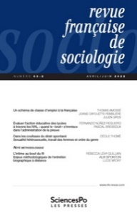
Revue française de sociologie 2022/2 (Vol. 63)

Varia

https://www.cairn.info/revue-francaise-de-sociologie-2022-2.htm

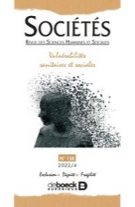
Sociétés, 2022/4 (n° 158)
Vulnérabilités sanitaires et sociales
https://www.cairn.info/revue-societes-2022-4.htm
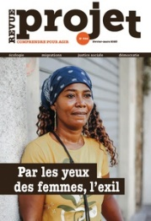
Revue Projet, 2023/1 (N° 392)
Par les yeux des femmes, l’exil
https://www.cairn.info/revue-projet-2023-1.htm

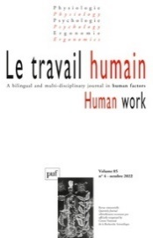

Le travail humain, 2022/4 (Vol. 85)
Varia
https://www.cairn.info/revue-le-travail-humain-2022-4.htm

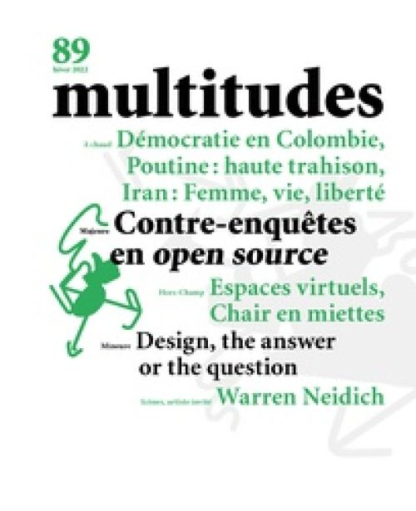
Multitudes, N° 89, 2023

« Contre-enquêtes en open source »
https://www.cairn.info/revue-multitudes-2022-4.htm

SANTE

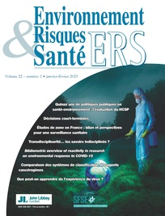
Environnement, Risques & Santé 2023/1 (Vol. 22)
Varia
https://www.cairn.info/revue-environnement-risques-et-sante-2023-1.htm

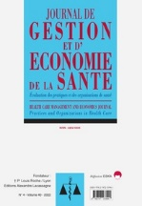
Journal de gestion et d'économie de la santé, 2022/4 (N° 9)
Varia
https://www.cairn.info/revue-journal-de-gestion-et-d-economie-de-la-sante-2022-4.htm

LINGUISTIQUE
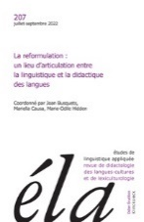
Éla. Études de linguistique appliquée, 2022/3 (N° 207)
La reformulation : un lieu d’articulation entre la linguistique et la didactique des langues
https://www.cairn.info/revue-ela-2022-3.htm
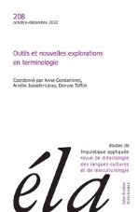

Éla. Études de linguistique appliquée, 2022/4 (N° 208)

Outils et nouvelles explorations en terminologie
https://www.cairn.info/revue-ela-2022-4.htm

PARUTIONS OPENEDITION :

Genre, sexualité et société n°28, 2022
« Activisme culturel LGTIQ". Dossier dirigé par Louise Barrière et Mélodie Marull
https://journals.openedition.org/gss/
A noter :
Déborah Gay
« Est-ce qu’il fait gay ? » : Analyse des questions soulevées lors du casting de comédiens pour des personnages gays dans une websérie
https://journals.openedition.org/gss/7581

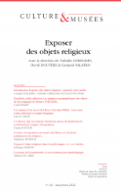
Culture & Musées , N°40, 2022
Exposer des objets religieux
Sous la direction de Nathalie Cerezales, David Douyère et Gaspard Salatko

https://journals.openedition.org/culturemusees/

Les Cahiers de Narratologie , N° 42, 2022
Les récits par et sur le numérique
Sous la direction de Rémi Cayatte, Dario Compagno et Stéphane Goria
https://journals.openedition.org/narratologie/13837
PRODUCTION SCIENTIFIQUE DES MEMBRES DES LABORATOIRES
OUVRAGES
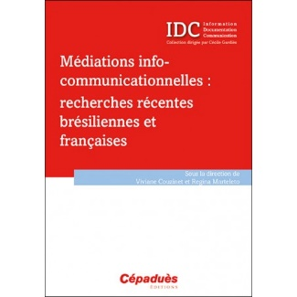
Médiations info-communicationnelles : recherches récentes brésiliennes et françaises IDC
Viviane Couzinet, Regina Marteleto
Collection : IDC Information Documentation Communication
Cépadués Editions , décembre 2022

Quelles sont les recherches actuelles développées en science de l’information au Brésil et en France ? Quels liens de parenté entretiennent-elles ? C’est à ces interrogations que s’emploie à répondre cet ouvrage.
Disponible au CDRSHS

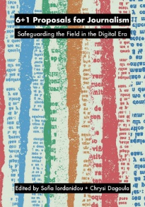
6+1 proposals for journalism : safeguarding the field in the digital era / edited by Sofia Iordanidou and Chrysi Dagoula
Chapitre : Nikos Smyrnaios » Internet giants' dominance and the perils of heteronomy for digital journalisme, p. 14-24
ISBN: 978-1-78938-649-3
A299.446

Disponible au CDRSHS

PARUTIONS DIVERSES

La lettre de l'Ocim - Sommaire du n°204 • novembre-décembre 2022
Guerre et résonances mémorielles
https://ocim.fr/lettre/guerre-et-resonances-memorielles/

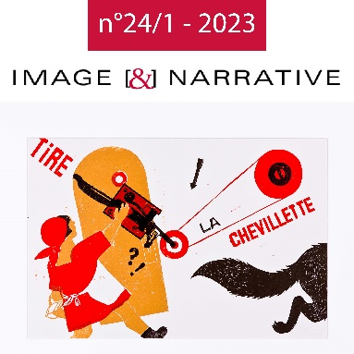

Image & Narrative, N°24/1/2023
Dossier sur « Le livre, le musée et l’enfant »: Ce dossier entièrement bilingue (français/anglais) analyse les relations entre le musée d’art et le livre jeunesse : comment les livres pour enfants édités par les musées s’articulent-ils avec leurs collections ? Quelle image donnent-ils de l’institution ? Quelle place a le livre dans le cadre du dispositif global de médiation élaboré par le musée ?
http://www.imageandnarrative.be/index.php/imagenarrative/issue/view/171

Les enjeux
Varia 2022, 26 Jan, 2023
Christophe Magis
Une marche « manquée » dans l’histoire du capitalisme médiatique ? Analyse des mutations du rôle des droits dans l’industrie musicale
https://lesenjeux.univ-grenoble-alpes.fr/2022/varia/03-une-marche-manquee-dans-lhistoire-du-capitalisme-mediatique-analyse-des-mutations-du-role-des-droits-dans-lindustrie-musicale/
Raymond Lucie, « « L’ antisystème » : de la formule à la posture médiatique », Les Enjeux de l’Information et de la Communication, n°23/3, 2022, p.55 à 67, consulté le jeudi 9 février 2023, [en ligne] URL : https://lesenjeux.univ-grenoble-alpes.fr/2022/varia/04-l-antisysteme-de-la-formule-a-la-posture-mediatique/
https://lesenjeux.univ-grenoble-alpes.fr/2022/varia/04-l-antisysteme-de-la-formule-a-la-posture-mediatique/

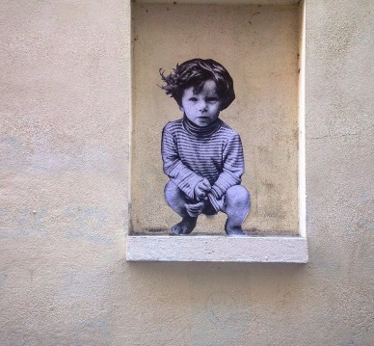

ethnographiques.org, Numéro 44 - Décembre 2022

Le genre en train de se faire : trouble dans le terrain
Revue en libre accès

Lettre du CNRS, 76, févier 2023
https://lejournal.cnrs.fr/newsletters/la-lettre-ndeg76-fevrier-2023

CARNETS DE RECHERCHE
« Le carnet recherche Hypothèses au service des musées » : Hypothèses est une plateforme qui regroupe plusieurs blogs qu’on appelle « carnets de recherche » et qui contribue à la science ouverte et collective. Le musée Bourdelle témoigne de la création de son carnet de recherche autour de l’artiste.
https://www.culture.gouv.fr/Thematiques/Musees/Pour-les-professionnels/Travailler-en-reseau/Les-portails-de-publication-en-sciences-humaines-et-sociales-au-service-des-musees-de-France/Le-carnet-de-recherche-Hypotheses-au-service-des-musees

« Valoriser la recherche en musée avec la plateforme HAL » : L’archive ouverte HAL est destinée au dépôt, à la diffusion et à la consultation de travaux scientifiques. Pour mieux comprendre l’intérêt de HAL et cette plateforme, trois institutions ont réalisé des retours d’expérience : le musée du Quai Branly-Jacques Chirac, le C2RMF et le Muséum national d’Histoire naturelle.
« les portails de publication en sciences humaines et sociales au service des musées de France » : Cette page regroupe l’essentiel des informations sur les différents portails, dont HAL, Hypothèses, OpenEdition, Persée, Cairn, Jstor et Erudit.
Ces nouvelles ressources s’inscrivent dans le prolongement des dispositifs d’aide à la recherche pour les professionnels de musées et le dispositif CIFRE en musée, publiés précédemment.
Avec le comité éditorial, nous préparons le numéro 144 de la revue Culture & Recherche (parution en mai 2023) qui sera entièrement dédié à la « Recherche culturelle et la science ouverte ».
Dans cette attente, vous pourrez retrouver tous les numéros de Culture & Recherche sur le lien :
https://www.culture.gouv.fr/Thematiques/Enseignement-superieur-et-Recherche/La-revue-Culture-et-Recherche/Tous-les-numeros-de-Culture-et-Recherche

INFOS RECHERCHE

OpenEdition contribue aux projets européens dédiés au développement du modèle « diamant »
par OpenEdition team · Publié 9 février 2023 · Mis à jour 9 février 2023
OpenEdition est impliqué dans les projets DIAMAS, CRAFT-OA et PALOMERA, récemment lancés. Financés par la Commission européenne, ils permettront de structurer le paysage de l’édition en accès ouvert « diamant » et de consolider ce modèle vertueux de publication. Sandra Guigonis, directrice adjointe et responsable du secteur Éditorial d’OpenEdition, et Pierre Mounier, directeur adjoint et responsable du secteur International d’OpenEdition, coordinateur du projet d’infrastructure européenne OPERAS, nous expliquent les enjeux de ces projets au regard des stratégies éditoriale et internationale d’OpenEdition.
Plus d’infos avec le lien ci-dessous
https://leo.hypotheses.org/19709
ChatGPT : comment ça marche ?
Pierre-Carl Langlais, Sciences Communes, 7 février 2023
https://scoms.hypotheses.org/1059

